UE6 – Système immunitaire
Lundi 22 octobre 2012
13h30-15h30 ou 15h30-17h30
Ronéotypeur : Cyrielle Alloir
Ronéolecteur : Maxime Gherras

ED n°2 :
Explorations
des
réponses immunitaires

Plan

I. Rappels sur les réponses immunitaires

- Différents types de réponses immunitaires

- Défenses immunitaires innées et adaptatives dans la défense anti-infectieuse

1. Immunité innée
a. Système du complément
b. Polynucléaire neutrophile
c. Cellule Natural Killer

2. Immunité spécifique
a. Immunité cellulaire
b. Réponse par les anticorps : activation des lymphocytes B

II. Explorations de l’immunité adaptative

- Immunité cellulaire

- Immunité humorale

- Hypersensibilité retardée
- Rappels sur les réponses immunitaires

- Différents types de réponses immunitaires

Il existe deux types d’immunité : l’immunité innée, non spécifique et l’immunité adaptative, spécifique. En cas d’infection, il va y avoir initialement mise en route d’une réponse immunitaire qui est totalement indépendante de l’antigène, il s’agit de la réponse immunitaire innée (naturelle). Ainsi la réponse immunitaire innée constitue la première ligne de défense et est activée dès que le pathogène rentre. L’immunité adaptative, donc spécifique de l’antigène, met en jeu les lymphocytes B et les lymphocytes T, qui ont des récepteurs spécifiques de l’antigène permettant sa reconnaissance. Grâce à la reconnaissance de l’antigène, ils vont se différencier car ils ne sont pas immédiatement actifs et acquérir des fonctions dites « effectrices », permettant l’élimination du pathogène. La réponse immunitaire adaptative va en revanche se mettre en place en plusieurs jours en raison des différentes étapes (reconnaissance, différenciation, …).

Une fois que les cellules ont reconnu l’antigène, elles vont se différencier en effecteurs et garder la mémoire de cette différenciation. Ainsi, si le même pathogène réinfecte le même individu, cela va entraîner une réponse plus rapide et plus efficace grâce aux cellules mémoires. C’est grâce à l’immunité adaptative spécifique que l’on fait des vaccinations. On a donc une mémoire après une vaccination ou après une immunisation naturelle.

L’immunité immédiate dépend :
- de la barrière cutanéo-muqueuse
- de substances bactéricides
- du pH
- de l’équilibre de la flore

Dans le cadre de l’immunité non spécifique, il y a intervention :
- de protéines telles que la cascade du complément (activée par les pathogènes et qui va avoir un effet immédiat)
- des polynucléaires neutrophiles qui migrent sur le site infectieux et qui vont assurer la phagocytose des bactéries
- des cellules Natural Killer (NK) : lymphocytes tueurs (différents des lymphocytes T) qui ne reconnaissent pas l’antigène spécifiquement mais qui, dès qu’ils sont en contact avec une cellule infectée, vont être activés et tuer directement cette cellule

Dans l’immunité spécifique, il y a intervention de deux cellules : les lymphocytes B et les lymphocytes T. Les lymphocytes B sécrètent les immunoglobulines. Par l’intermédiaire de son récepteur spécifique qui est une immunoglobuline membranaire, le lymphocyte B va reconnaître l’antigène, être activé et se différencier (avec ou sans l’aide des lymphocytes T) pour produire des immunoglobulines. Ce sont ces molécules qui joueront un rôle effecteur.

- Défenses immunitaires innées et adaptatives dans la défense anti-infectieuse

On distingue différents processus de réponse immunitaire en fonction des différents pathogènes :
- quand il s’agit d’un pathogène à réplication extracellulaire, il est directement accessible aux immunoglobulines (elles auront un rôle effecteur très important)
- quand il s’agit d’un pathogène à réplication intracellulaire, c’est essentiellement l’immunité cellulaire qui va entrer en jeu, étant donné que les anticorps ne peuvent pas rentrer dans la cellule

Entrent en jeu dans la défense immunitaire contre les bactéries à multiplication extracellulaire, certains champignons, certains virus et parasites :
- le système du complément :
  - voie alterne
  - voie des lectines
  - voie classique (antigène/anticorps)
- les polynucléaires neutrophiles
- les anticorps :
  - neutralisation des toxines bactériennes
  - inhibition de l’adhérence des bactéries aux épithéliums
  - opsonisation

Entrent en jeu dans la défense immunitaire contre les bactéries à multiplication intracellulaire, les cellules infectées par un virus et les parasites à multiplication intracellulaire :
- les cellules T (lymphocytes T CD4+, lymphocytes T CD8+)
- les macrophages
- les cellules NK

Il y a une coopération entre ces différents acteurs.

Les lymphocytes B font partie de l’immunité humorale : ils reconnaissent l’antigène et sécrètent des immunoglobulines, qui ont un rôle anti-infectieux. Les lymphocytes T sont quant à eux responsables de l’immunité cellulaire. Les lymphocytes T4 (CD4+) jouent un rôle dans l’hypersensibilité retardée. Les lymphocytes T8 (CD8+) sont cytotoxiques et jouent un rôle particulièrement important dans les infections virales.

- Immunité innée

La 1ère étape de l’immunité innée est une étape d’inflammation : le pathogène est dans un site infectieux et va déclencher immédiatement une réponse inflammatoire. Dans le cadre des infections essentiellement bactériennes, il y a une attraction des polynucléaires et des macrophages sur le site inflammatoire. La reconnaissance du pathogène par les polynucléaires et les macrophages va entraîner la sécrétion de cytokines pro-inflammatoires. Celles-ci vont activer les macrophages, qui vont produire de l’interféron gamma (IFNγ). Ce dernier va majorer l’inflammation et activer les cellules NK.
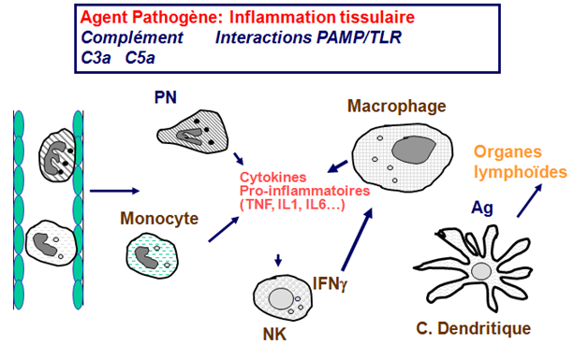

Les PAMP sont des motifs conservateurs exprimés sur les pathogènes (mais ce ne sont pas des antigènes). Les TLR sont des récepteurs qui interagissent avec les PAMP. Auparavant, lorsque l’on faisait des vaccinations, on plaçait dans le vaccin des antigènes et des adjuvants. En effet on s’était rendu compte que pour que la vaccination soit efficace, l’antigène seul ne suffisait pas. A l’heure actuelle, on sait que les adjuvants, découverts de façon empirique, sont des PAMP. La 1ère étape correspond à une interaction entre les PAMP et les TLR, aboutissant à un environnement inflammatoire et qui va orienter les réponses immunitaires. Cette découverte a été très importante pour comprendre pourquoi on a une augmentation d’une réponse immunitaire en fonction du pathogène (orientation de la réponse immunitaire vers les lymphocytes T CD8+ cytotoxiques dans le cadre d’une infection virale, orientation de la réponse immunitaire vers une réponse humorale dans le cadre d’une infection bactérienne à réplication extracellulaire). Les PAMP vont donc activer certaines cellules de l’immunité, qui vont sécréter des cytokines, responsables de l’orientation de la réponse immunitaire.

- Système du complément

En cas d’infection par un pathogène à réplication extracellulaire, le complément va être activé en cascade. Cela va aboutir à la formation d’un complexe lytique pour la bactérie ou pour la cellule infectée. Le CH50 est l’analyse de référence du complément. On utilise des globules rouges de mouton sensibilisés avec des anticorps qui reconnaissent le globule rouge. On rajoute ensuite le sérum du patient. Si dans celui-ci le système du complément est activé de façon normale, il va entraîner une lyse des globules rouges. Cela reproduit ce qu’il se passe in vivo lorsqu’il y a une bactérie ou une cellule infectée : le pathogène est reconnu par des anticorps, ce qui va activer le complément et donc tuer ce pathogène. La lyse des globules rouges va entraîner une libération d’hémoglobine, libération responsable d’une modification de la densité optique dans le surnageant : l’intensité de la lyse est donc mesurée par la détection spectrophotométrique de l’hémoglobine relâchée. Le CH50 correspond à la quantité de sérum nécessaire à la lyse de 50% des globules rouges par rapport à un sérum humain normal (UI/mL).

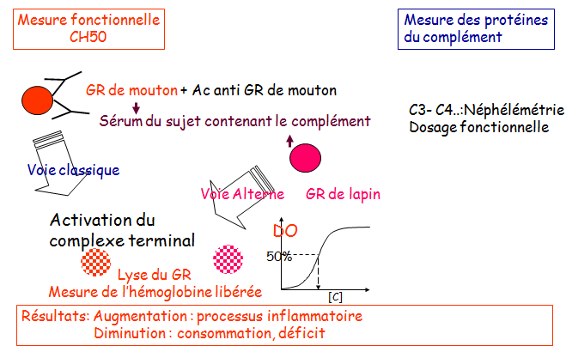

On mesure le CH50 à la recherche d’une diminution, possible :
- s’il y a un défaut de synthèse :
  - en cas d’insuffisance hépatique car le foie est responsable de la synthèse des fractions du complément
  - en cas de déficit immunitaire congénital
- s’il y a trop de consommation :
  - en cas de processus inflammatoire, qui « consomme » les fractions du complément

Cette analyse est utilisée pour dépister des déficits immunitaires congénitaux et pour suivre des pathologies inflammatoires qui entraînent une consommation du complément (ex : lupus).

- Polynucléaire neutrophile

Les polynucléaires neutrophiles jouent un rôle très important dans la phagocytose et la destruction des pathogènes à réplication extracellulaire et dans certains cas les pathogènes à réplication intracellulaire. Les polynucléaires neutrophiles sont synthétisés dans la moelle. Après ça, ils circulent dans le sang.

Quand il y a un processus inflammatoire, grâce à des molécules d’adhésion, ils vont d’abord adhérer aux
cellules endothéliales, puis grâce à des chémokines traverser la paroi endothéliale pour migrer vers le site de l’infection.

Ensuite, ils vont être activés par le pathogène, qu’ils vont phagocyter puis détruire.
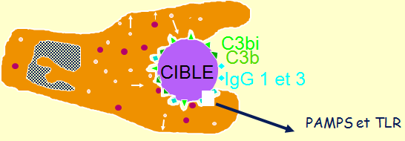

Les polynucléaires neutrophiles sont explorés de différentes manières. Ils peuvent être soit absents soit avoir un défaut dans leur fonction :
- étude numérique : NFS → une absence de polynucléaires neutrophiles est appelée « agranulocytose ».
- étude fonctionnelle :
  - mesure de l’expression des molécules d’adhérence : s’il y a un déficit d’expression de LFA-1 (molécule d’adhésion du polynucléaire neutrophile), le polynucléaire neutrophile sera incapable de migrer vers les tissus et donc on aura absence de formation de pus (constitué en partie par les polynucléaires neutrophiles). On aura donc une infection bactérienne récidivante avec absence de pus.
  - mesure du mouvement (chimiotactisme) : si le polynucléaire neutrophile ne migre pas bien, malgré ses molécules d’adhésion, on parle d’un défaut de chimiotactisme.
  - mesure de la production des formes réactives de l’O₂ : le polynucléaire neutrophile phagocyte et détruit les pathogènes en produisant des ions superoxydes.
  - exploration de la voie des Toll-Like Récépteurs : le polynucléaire neutrophile exprime des TLR, molécules membranaires présentes à leur surface, qui vont activer le polynucléaire neutrophile lorsqu’ils vont reconnaître des PAMP.
Les pathologies qui entraînent un déficit de chacune de ces étapes sont extrêmement rares.

- Cellule Natural Killer

La cellule Natural Killer est un lymphocyte qui exprime à sa surface toute une série de molécules qui lui permettent, par des mécanismes relativement mal connus, de reconnaître une cellule infectée par un virus (rôle dans la défense immunitaire anti-virale). On trouve aussi bien des molécules activatrices et des molécules inhibitrices de la lyse : il y a tout un jeu entre activation/inhibition qui permet d’aboutir soit à la neutralisation du lymphocyte NK soit à son activation. En particulier, les molécules HLA1 sont inhibitrices.
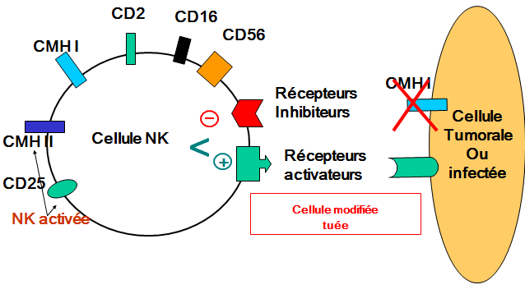

On peut explorer la cellule NK de deux façons :
- exploration numérique : cytométrie en flux à l’aide d’anticorps spécifiques des molécules distribuées sélectivement sur les NK
- exploration fonctionnelle : cytolyse

- Immunité spécifique

Elle est activée spécifiquement par des antigènes. Ceux-ci sont présentés par des cellules présentatrices d’antigènes (CPA), telles que les cellules dendritiques. Celles-ci sont les seules CPA capables de présenter l’antigène en réponse primaire. Lors d’une primo-infection, les lymphocytes capables de reconnaître l’antigène sont inertes. Les cellules dendritiques sont nécessaires pour la stimulation de ces lymphocytes, car ce sont les cellules les plus efficaces pour présenter l’antigène aux lymphocytes T. En réponse secondaire, d’autres cellules peuvent présenter l’antigène : les lymphocytes B et les macrophages. Les cellules dendritiques, au niveau de la peau, sont appelées cellules de Langerhans (à ne pas confondre avec les cellules des ilôts de Langerhans du pancréas). Les cellules dendritiques font partie de l’immunité innée mais présentent l’antigène aux cellules de l’immunité adaptative : on dit qu’elles sont à l’interface entre l’immunité innée et l’immunité spécifique. Elles sont présentes dans tous les tissus à un stade quiescent (inerte).

S’il y a un pathogène, elles vont s’activer et migrer vers les ganglions, où se trouvent les lymphocytes T. Ceux-ci circulent de ganglion en ganglion, à la recherche de l’antigène dont ils sont spécifiques. La reconnaissance de l’antigène, dans l’immunité spécifique, se fait donc dans les ganglions. S’ils ont reconnu l’antigène dont ils sont spécifiques, ils vont proliférer et migrer dans les tissus.
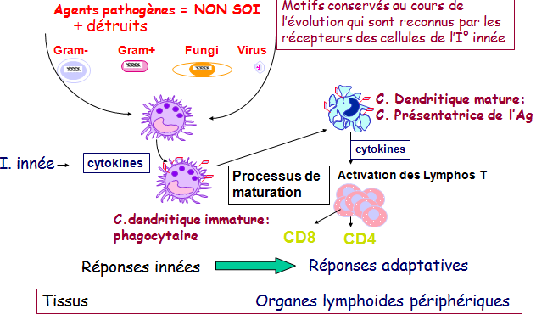

Dans le cadre d’une réponse immunitaire anti-virale, les PAMP interagissent avec les TLR au niveau des cellules de l’immunité non spécifique, aboutissant à l’activation de ces cellules. Elles vont alors sécréter une cytokine particulière, l’interleukine 12 (IL12). Il s’agit d’une cytokine qui différencie les lymphocytes T CD4+ naïf en lymphocyte TH1, produisant à leur tour de l’interféron gamma (IFNγ), qui participe à la différenciation des lymphocytes T CD8+ en lymphocytes T CD8 cytotoxiques. C’est donc le pathogène qui oriente vers une réponse immunitaire efficace pour sa destruction.

S’il s’agit d’un pathogène à réplication extracellulaire, des PAMP différents vont interagir avec des TLR différents et donc les cellules de l’immunité innée vont sécréter non pas de l’IL12 mais de l’IL4.
L’interleukine 4 entraîne la différenciation des lymphocytes TH2, qui produisent de l’IL5, de l’IL6, facteurs de croissance et de différenciation pour les lymphocytes B (les lymphocytes TH2 aident donc à la production d’anticorps). Les lymphocytes TH17, qui produisent de l’IL17, recrutent et activent les polynucléaires neutrophiles, pour la défense immunitaire anti-bactérienne. Certains pathogènes vont activer l’expression de lymphocytes régulateurs (Treg) pour inhiber la réponse immunitaire.
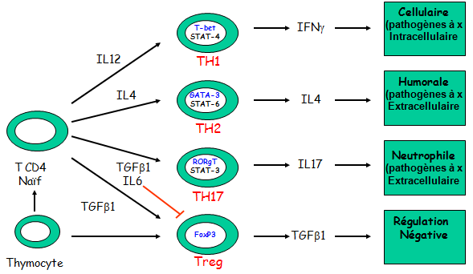

Pourquoi un pathogène va orienter une réponse immunitaire efficace pour le détruire ? Un pathogène qui tue immédiatement « tout le monde » n’a aucune possibilité de survie. Ainsi ils ont la possibilité de se répliquer mais ont une réponse immunitaire qui limite leur expansion. Dans le cadre des infections inter-humaines, cela leur permet de se transmettre à d’autres personnes.

Il existe une balance entre TH1 et TH2. Une réponse immunitaire va être préférentiellement orientée vers une réponse TH1 pour une réponse immunitaire anti-virale et vers une réponse TH2 pour une réponse immunitaire contre les pathogènes à réplication extracellulaire. Il y a donc, dans le cadre d’une réponse immunitaire anti-virale, une orientation vers TH1 mais aussi une réponse TH2. Pour éradiquer un virus, la réponse cytotoxique est très efficace mais il y a également une réponse immunitaire. Cette dernière est très importante dans la mesure où, quand un lymphocyte T CD8+ cytotoxique tue la cellule infectée, il va
libérer le virus. Il va donc y avoir un relai par les anticorps, dits « neutralisants », qui se fixent sur le virus, au niveau de son site de liaison avec la cellule à infecter, et empêcher qu’il ne pénètre dans une autre cellule.
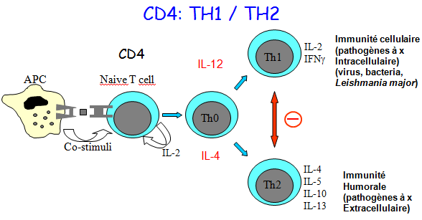

- Immunité cellulaire

Il y a reconnaissance de l’antigène dans les ganglions, entraînant une prolifération et une différenciation en lymphocytes T4 qui produisent des cytokines et en lymphocytes T8 qui sont cytotoxiques. Chacune de ces étapes peut être explorée. Comment peut-on évaluer l’intensité de la prolifération des lymphocytes T ? On a des adénopathies, localisées sur le site de drainage de l’infection. Ensuite, les lymphocytes se différencient en TH1, TH2, TH17, … On peut donc faire une autre analyse fonctionnelle : stimuler in vitro les lymphocytes T par l’antigène puis analyser la nature et la quantité des cytokines qui sont produites.

Les lymphocytes T4 produisent de l’IFNγ, qui aide les lymphocytes T CD8+ naïfs à se transformer en cellules cytotoxiques, activées immédiatement si elles rencontrent la cellule infectée. Il y a alors lyse de la cellule infectée par le lymphocyte T8. Contrairement aux cellules NK qui ont des granules préformés, les lymphocytes T8 qui n’ont pas rencontré l’antigène n’ont pas de granules. S’ils reconnaissent l’antigène dont ils sont spécifiques et si des cytokines aident à leur différenciation (en particulier l’IFNγ), alors ils vont accumuler des granules de lyse, contenant de la perforine et des granzymes. Il y aura dégranulation lorsqu’il y aura eu reconnaissance et donc activation du récepteur spécifique à l’antigène. Les perforines vont former des micro-canaux dans la cellule infectée, les granzymes vont être injectés, activer la voie des caspases et ainsi tuer la cellule. La lymphohistiocytose familiale est due à un déficit en perforine. Il existe une deuxième voie de destruction de la cellule : Fas-Fas Ligand.
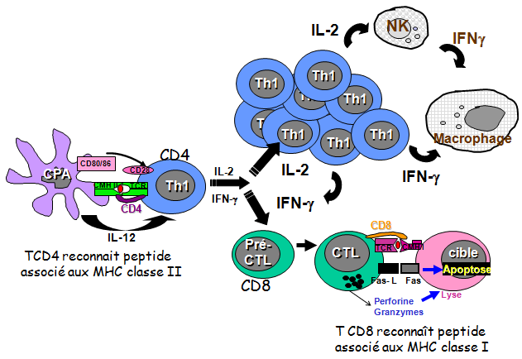

Le récepteur T est stable (donc ne subit pas de commutation isotypique) et garde son affinité (contrairement aux immunoglobulines qui ont une augmentation d’affinité au cours des réponses immunitaires).

- Réponse par les anticorps : activation des lymphocytes B

La réponse humorale est prédominante dans les infections bactériennes extracellulaires. Tout d’abord il y reconnaissance de l’antigène (= signal 1) par le BCR, qui est une IgM transmembranaire. Ainsi il y a augmentation de l’expression des molécules du CMH de classe II et augmentation de la costimulation par le corécepteur B7, cette costimulation étant indispensable pour une activation totale du lymphocyte.
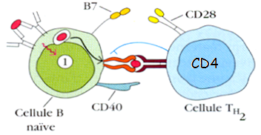

Les lymphocytes T4 reconnaissent ensuite les peptides dérivés de l’antigène sur les CPA et se différencient en lymphocytes TH2. Ces lymphocytes TH2 vont exprimer le CD40L, qui va interagir avec le CD40 du lymphocyte B (= signal 2 dans le lymphocyte B). Il y a également un signal de costimulation B7/CD28.
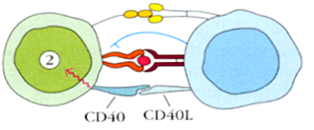

Les lymphocytes TH2 sécrètent des cytokines qui pour certaines permettent la multiplication des lymphocytes B et pour d’autres permettent la différenciation des lymphocytes B en plasmocytes. En primo-infection, le lymphocyte B sécrète des IgM. Ensuite, il va y avoir commutation isotypique, transformant pour un lymphocyte B donné la production d’IgM en production d’un autre type d’Ig (IgG, IgA, …). Celle-ci nécessite la molécule CD40, présente sur les lymphocytes B et la molécule CD40L exprimée sur les lymphocytes T. Des déficits en CD40L provoquent chez les patients des infections bactériennes récidivantes (les IgG et IgA sont indispensables pour avoir une réponse humorale efficace). Ces patients n’auront que des IgM.
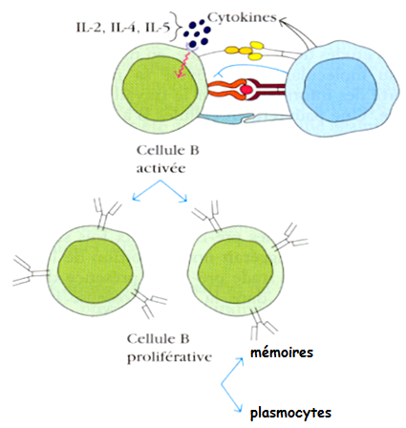

- Explorations de l’immunité adaptative

Quand on explore les réponses immunitaires, il y a deux approches : une approche numérique (les lymphocytes sont-ils présents ?) et une approche fonctionnelle (les lymphocytes sont-ils fonctionnels ?).

- Immunité cellulaire

La NFS (Numération Formule Sanguine) donne le nombre de cellules, notamment le nombre de lymphocytes circulants. Toutes les cellules produites par la moelle (polynucléaires, globules rouges, …) sont détruites en périphérie. Les lymphocytes sont produits dans la moelle, les lymphocytes B passent dans la circulation, les lymphocytes T se différencient dans le thymus puis passent en périphérie. En cas

de réponse immunitaire, ils ne vont pas effectuer leur rôle puis mourir.

Ils vont proliférer. On peut observer une hyperlymphocytose dans les authentiques déficits immunitaires. La NFS renseigne donc bien en cas de lymphopénie. De plus, les lymphocytes B et T sont indistinguables à la NFS. La NFS reste donc le 1er examen à effectuer car il permet de détecter une alymphocytose (= absence de lymphocytes). En cas de lymphopénie ou d’alymphocytose, on peut faire le diagnostic de déficit immunitaire.
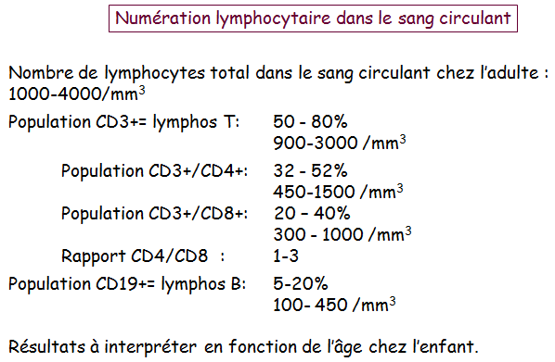

Normalement le rapport T4/T8 chez l’adulte est égal ou supérieur à 1 (théoriquement). Si ce n’est pas le cas, on parle d’inversion T4/T8. Les enfants ont plus de lymphocytes que les adultes et un rapport T4/T8 plus élevé que chez l’adulte.

La cytométrie en flux utilise des anticorps monoclonaux qui ne reconnaissent que les lymphocytes B, que les lymphocytes T4 ou T8, etc. Par exemple les anti-CD19 reconnaissent les lymphocytes B (le CD20 n’est pas exprimé sur les plasmocytes), les anti-CD4 reconnaissent les lymphocytes T4 et les anti-CD8 reconnaissent les lymphocytes T8. Le CD3 est un complexe non polymorphique qui s’exprime à la surface des lymphocytes T et qui permet donc de repérer les lymphocytes T.

La numération des lymphocytes T CD4+ et CD8+ en cytométrie en flux est la 1ère analyse qui permet de faire le suivi de l’infection par le VIH. Les lymphocytes T4 sont détruits par les lymphocytes T8. Lorsqu’un patient a moins de 50 lymphocytes T CD4+ par mm³, il est au stade de SIDA (stade symptomatique lors duquel on a des infections opportunistes, à pathogènes à réplication intracellulaire).

D’autres marqueurs sont utilisés pour la cytométrie en flux :
- des marqueurs d’activation lymphocytaire : HLA-DR
- des marqueurs cellule naïve/cellule mémoire :
  - CD45RA+/CD62L+, CD45RA- ou RO+/CD62L+ : central mémoire
  - CD45RA- ou RO+/CD62L- : effecteur mémoire
  - CD45RA+ ou RO-/CD62L- : revertant

Les lymphocytes T4 naïfs sont les lymphocytes qui vont pouvoir répondre à une nouvelle vaccination ou à une nouvelle infection. Si seuls des lymphocytes mémoires sont présents, on est en situation de déficit immunitaire car le répertoire de réponse à tous les antigènes de la nature est insuffisant.

Pour explorer les fonctions lymphocytaires, on reproduit in vitro ce qu’il se passe in vivo. On peut effectuer un isolement des lymphocytes selon un gradient de densité car ils ont une densité qui leur est propre. Pour ce faire, on effectue une centrifugation sur un milieu de séparation de densité, appelé Ficoll-Hypaque, de densité égale à 1,077. On récupère alors un anneau cellulaire contenant des lymphocytes et des monocytes (cellules sanguines mononucléées).

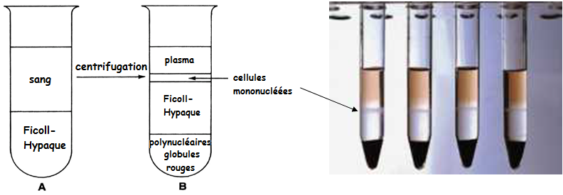

On peut ensuite effectuer des tests de dépistage des déficits immunitaires. Quand le lymphocyte T reconnaît l’antigène dont il est spécifique, il va proliférer. Pour explorer la fonctionnalité des lymphocytes T, on va utiliser un test de prolifération. La prolifération est le reflet global de la capacité de réponse à un événement tardif.
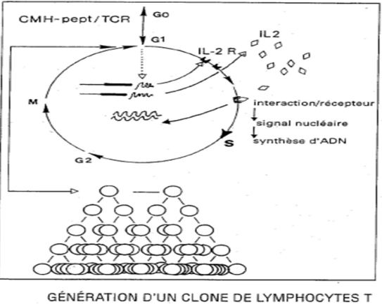

On prend des cellules sanguines mononucléées, on les met dans un tube dans lequel on rajoute l’antigène ou un mitogène. Au bout de plusieurs jours, on regarde si elles prolifèrent à l’aide de la thymidine radioactive, dite tritiée car elle est marquée au tritium. Une cellule en mitose (= qui se divise) incorpore la thymidine. On récupère les cellules et on regarde si elles sont radioactives ainsi que l’intensité de radioactivité. Ce test nécessite une culture d’au moins 3 jours quand on utilise des mitogènes et 6 jours quand on étudie une réponse proliférative par un antigène. Cette période de 6 jours est le temps nécessaire pour que les macrophages « avalent » l’antigène, le présentent aux lymphocytes T et pour que les lymphocytes T se différencient et amorcent leur prolifération. On ajoute au milieu de culture la thymidine tritiée au bout de 6 jours puis on récupère les cellules (sans le milieu de culture) afin d’observer si elles sont radioactives (= si elles ont incorporé la thymidine et donc si elles ont commencé à proliférer).
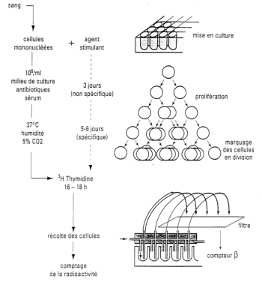

On exprime le résultat en cpm (coup par minute) et en index de stimulation (cpm test/cpm contrôle négatif) par rapport à des normes chez des sujets sains.
Pour que l’antigène induise une réponse proliférative de lymphocytes T, l’individu doit être immunisé. En effet, une primo-infection met en jeu les cellules dendritiques. Il doit également être immunocompétent, ne pas avoir de déficit immunitaire. Les tests de prolifération à la thymidine tritiée explorent donc le statut immun et le statut immunocompétent/immunodéficient. Dans un déficit mineur de l’immunité spécifique, on aura une perturbation des réponses prolifératives aux antigènes. Dans les déficits graves, on va avoir une diminution ou une absence de prolifération en réponse à un mitogène (= molécule capable d’activer les lymphocytes T et de les faire proliférer). Il y a donc, dans les formes mineures, absence de réponse aux antigènes mais réponse aux mitogènes, alors que dans les formes plus sévères, il y absence de réponse aux antigènes et aux mitogènes.

Le principe des réponses immunitaires repose sur l’interaction de l’antigène avec le récepteur T. On peut également utiliser des anticorps anti-CD3 pour stimuler le récepteur T, si l’individu n’est pas immunisé (donc s’il n’a pas été vacciné contre l’antigène). L’absence de réponse proliférative aux anticorps anti-CD3 traduit un déficit immunitaire. On peut également être amené à utiliser des anticorps anti-CD3 en cas de déficit immunitaire sévère provoqué par des défauts dans les voies de signalisation (cela peut aider à l’orientation du diagnostic).

Il existe des activateurs non spécifiques de la prolifération lymphocytaires, qui sont :
- les lectines d’origine végétale : elles se lient à des sucres spécifiques sur la membrane des cellules :
  - Phytohémagglutinine (PHA) et Concanavaline A (Con A) pour le lymphocyte T
  - Pokeweed mitogène (PWM)
- les anticorps monoclonaux dirigés contre des récepteurs membranaires : ils ont la capacité d’entraîner l’agrégation des récepteurs membranaires, s’ils ont été préalablement fixés sur un support pour mimer les contacts intercellulaires :
  - anti-TCR pour les lymphocytes T
  - anti-IgM pour les lymphocytes B
- l’activation de voies métaboliques impliquées dans la transmission des signaux intracellulaires : ces voies court-circuitent les signaux membranaires :
  - phorbol 12-myristate 13-acétate (PMA), activateur de PKC
  - ionomycine (= ionophore calcique), activateur d’enzyme Ca²⁺-dépendante

Cela permet d’étudier la prolifération polyclonale, c’est-à-dire la capacité générale de réponse selon les voies transductionnelles engagées et de faire le diagnostic d’un déficit immunitaire sévère.

Il existe également deux catégories d’antigènes, constituant des activateurs spécifiques de la prolifération lymphocytaire :
- les antigènes de vaccination
  - tuberucline
  - anatoxine tétanique
- les antigènes de l’environnement (ubiquitaires)
  - candidine
  - streptocoque
  - CMV

Ils ont pour objectifs de voir le statut immun et le niveau de compétence. Ce dernier doit s’étudier avec un antigène déjà rencontré par l’individu, soit naturellement (pathogènes ubiquitaires) soit après vaccination. Ces études de prolifération lymphocytaire mesurent la capacité à développer une réponse mémoire spécifique. Les alloantigènes (d’histocompatibilité) peuvent également servir d’activateurs spécifiques de la prolifération lymphocytaire.

D’autres tests fonctionnels peuvent être effectués in vitro : les tests de cytotoxicité et les tests de production de cytokines. Pour ce dernier, on isole des cellules mononucléées puis on les place dans un tube. On rajoute l’antigène puis on récupère le surnageant, dans lequel on dose les cytokines.

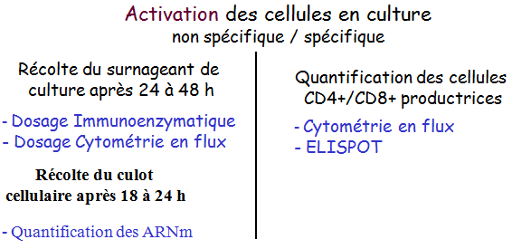

- Immunité humorale

Il existe 5 classes d’immunoglobulines :
- défense contre les pathogènes : IgG, IgA et IgM
- allergie : IgE
- réponse anti-parasitaire : IgD

In vitro, le dosage des immunoglobulines est l’équivalent d’un test fonctionnel. Il peut se faire grâce au test ELISA ou par néphélémétrie. L’évaluation de la quantité de lymphocytes B se fait par cytométrie en flux (dans la numération des sous-populations lymphocytaires). Dans les déficits mineurs, on peut étudier si les lymphocytes B sont capables de produire des immunoglobulines (= anticorps) grâce à la technique d’ELISpot. On met des cellules mononucléées dans un tube, au fond duquel il y a des immunoglobulines anti-immunoglobulines On stimule par un antigène. Si un lymphocyte B d’une Ig anti-Ig et s’il sécrète des immunoglobulines, il va y avoir création d’un spot. On récolte les cellules après 6 à 7 jours de culture. On peut, de cette manière, explorer les lymphocytes B naïfs et les lymphocytes B mémoires.

In vivo, on peut étudier la production d’anticorps spécifiques en réponse à un rappel d’antigène vaccinal.

Il existe deux catégories de marqueurs des lymphocytes B :
- un marqueur fidèle, c’est-à-dire présent dans toutes les populations quel que soit leur niveau d’activation ou de différenciation : CD19
- des marqueurs de différenciation :
  - CD27-/IgM+/IgD+ pour les lymphocytes B naïfs
  - CD27+/IgM+/IgD+ pour les lymphocytes mémoires avant commutation
  - CD27+/IgM-/IgD- pour les lymphocytes mémoires après commutation

- Hypersensibilité retardée

L’intradermoréaction est un test d’hypersensibilité retardée effectué in vivo. On injecte, par exemple, de la tuberculine. Si les individus sont immunisés, il va y avoir une réaction inflammatoire. En revanche, s’ils ne sont pas immunisés, il n’y a pas de réaction inflammatoire. On lit le résultat 48 à 72 heures après l’injection car c’est la caractéristique d’une hypersensibilité retardée (l’allergie est un exemple d’hypersensibilité immédiate). Ne vont répondre que les individus immunisés et immunocompétents.

On mesure le diamètre de l’induration :
- < 5 mm : réaction négative
  - pas de contact antérieur avec BK ou BCG
  - déficit de la réponse immunitaire si contact antérieur
- > 5 mm : réaction positive

La tuberculine a une grande réactivité avec le BCG, donc l’intradermoréaction est très difficile à interpréter parce qu’on peut avoir une réponse positive à cause d’une infection par Mycobacterium tuberculosis (dont la suspicion repose sur l’aspect parfois phlycténulaire ou nécrotique) ou en raison d’un contact antérieur avec le BCG. La principale application de l’intradermoréaction est de vérifier si on est bien immunisé après un vaccin anti-BCG.

Lors de l’intradermoréaction, le contact avec l’antigène attire les lymphocytes immuns. Cela provoque une réponse d’hypersensibilité retardée donc une réponse TH1. Il y a donc production d’IFNγ, responsable d’une inflammation. L’histologie montre la présence de lymphocytes T et de nombreux monocytes/macrophages.
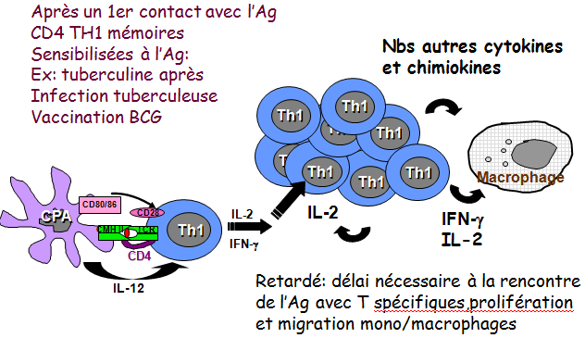

On fait un test in vitro qui consiste à regarder si les lymphocytes du malade sont capables de produire de l’IFNγ quand on les stimule par un antigène. Les antigènes sont, dans ce test, spécifiques de Mycobacterium tuberculosis et n’ont pas de grande réactivité avec le BCG. Pour avoir un quantiféron positif, il faut être immunocompétent et infecté par Mycobactérium tuberculosis. Le quantiféron est un test qui traduit la production d’IFNγ quand il est positif chez les individus immunisés et immunocompétents : les individus ont donc fait une primo-infection tuberculeuse. En revanche, il ne permet pas de distinguer un individu qui a une tuberculose latente d’un individu qui a une tuberculose maladie.

Un certain nombre de pathogènes, quand ils sont entrés dans un organisme, n’en sortent jamais. Cela provoque des infections chroniques (CMV, virus d’Epstein-Barr, Mycobacterium tuberculosis, …). Tant que le système immunitaire fonctionne bien, il n’y a pas de réplication. Si en revanche il y a un déficit immunitaire, les pathogènes vont se répliquer. Pour la tuberculose, il y a deux formes :
- la tuberculose latente : primo-infection à la tuberculose dans le passé
- la tuberculose maladie

Pour effectuer ce test, on prélève trois tubes chez trois malades : un tube où il y a un mitogène qui va faire produire de l’IFNγ, un tube où il y a des antigènes de Mycobacterium tuberculosis et un tube contrôle négatif. Par une technique d’ELISA, on regarde s’il y a de l’IFNγ dans le surnageant. Un individu immunisé contre Mycobacterium tuberculosis, donc immunocompétent, va produire de l’IFNγ dans le tube qui contient des antigènes.

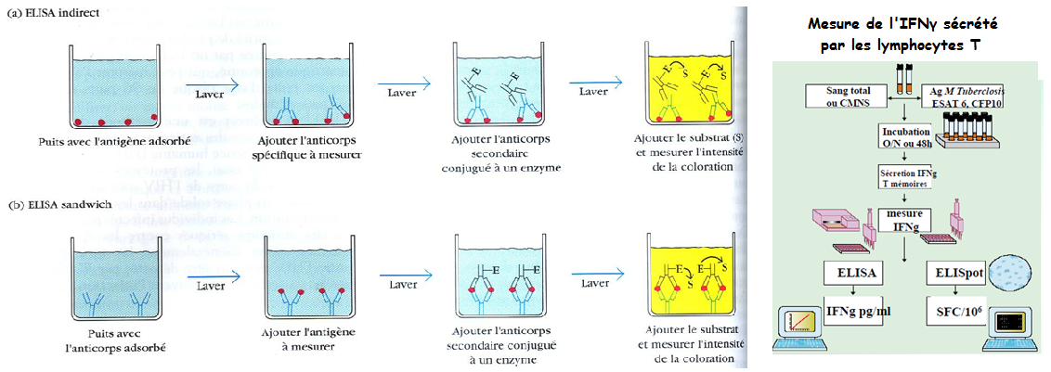

L’ELISpot permet d’étudier la réponse des anticorps après stimulation par l’antigène. On utilise des anticorps anti-IFNγ. Si les cellules produisent de l’IFNγ par stimulation par l’antigène, il y aura des spots à leur niveau (après avoir mis un révélateur). Il s’agit d’un test de quantification des cellules sécrétrices.

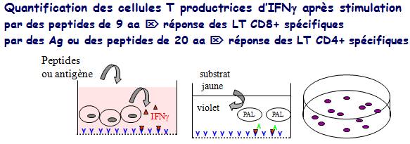

Une autre technique a été proposée pour la mesure de la production intracellulaire : il s’agit d’une technique cytofluorométrie en intracytoplasmique. On isole les cellules sanguines mononucléées, on rajoute un antigène ou un mitogène. Si la cellule est immunisée, elle va produire des cytokines. Pour empêcher que ces cytokines passent dans le milieu, on va introduire un inhibiteur de sécrétion. Les cytokines vont alors rester piégées à l’intérieur de la cellule. On effectue un marquage de la membrane des antigènes de surface et un marquage intracellulaire des cytokines. En cytométrie en flux, on va regarder quelles sont les cellules qui contiennent des cytokines (IFNγ, IL2, …).

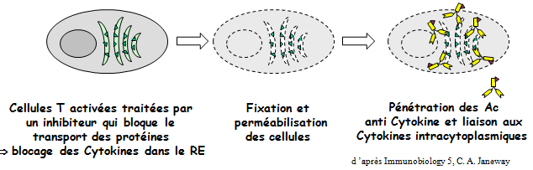

Diapositives non commentées
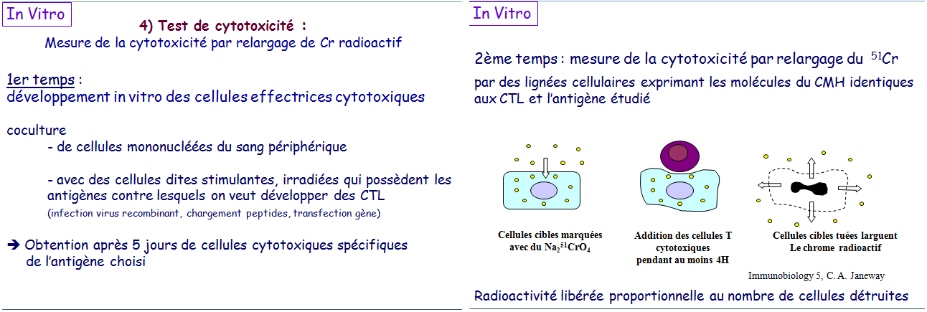

Dédicaces

A toutes les personnes qui m’accompagnent au quotidien, je vous aime !!
- A toutes mes grandes amies, confidentes et filles géniales : Audrey, Coraline, Emilie, Juliette, Nour, Océane, Pauline, Sam
- Aux P1 à qui je souhaite plein de réussite au concours : mes deux fillotes Clara et Sultana, Florence, Jérôme, Julie, Léah, Louis, Samy
- A toutes mes néo-P2 préférées : Anais, Audrey, Claire, Elise, Fatou, Mellie
- A tous mes néo-P2 préférés : Adrien, Cyril, Cyrille, Gwen, Hugo, Jean, Jules, Julien, Karl, Kiki, Quentin, Valentin, Yoann
- A mon Best fillot ever du WEI : Stan
- A tous les D1 qui sont en train de vivre en même temps que moi la douleur des contrôles continus ^^ : Agathe, Aliénor, Amel, Anthony, Camille, Céline, Corien (et son bambou mythique exposé au local du tuto :p), Fanny, Louis, Nicolas, Victor, Vincent (s), Sander
- Aux D2, qui doivent sûrement réviser leurs items en ce moment (ou alors boire un verre au Frenchy parce que bon, faut pas déconner hein ^^) : Adrien(s), Clément, Edouard, Etienne(s), Gaëlle, Guillaume, Hermann, Niels, PE, Quentin, Stéphane, Yoann
- Aux D3 qui ont eu la foi de venir au WEI ^^ : Damien et Sofiane
- Aux D4 (m**** pour vos ECN !) : Anne-Cécile, Camille, Cyril, Nicolas
- A tous les membres du tuto :
    - Son super bureau : Antoine, Ava, Clémence, Clémentine, Hugo, Luc, Luca, Marine, Mathieu, Maxime, Sander, Yaëlle, Yassine
    - Ces super tuteurs
    - Ces anciens membres, que l’on ne remerciera jamais assez
- A toutes les assos qui font de cette fac un endroit agréable
- Au car Tuto qui était on fire du début jusqu’à la fin et Vincent notre Best chauffeur ever ^^

- A mon chéri Maxime Un grand merci pour la belle personne que tu es et pour tout ce que tu m’apportes ! Je t’aime ♥

